ЕВРАЗИЙСКИЙ СОВЕТ ПО СТАНДАРТИЗАЦИИ, МЕТРОЛОГИИ И СЕРТИФИКАЦИИ
(ЕАСС)

EURO-ASIAN COUNCIL FOR STANDARDIZATION, METROLOGY AND CERTIFICATION
(EASC)
 | МЕЖГОСУДАРСТВЕННЫЙ  СТАНДАРТ | ГОСТ  Проект, RU, окончательная редакция

ТАБАК НАГРЕВАЕМЫЙ, ИЗДЕЛИЯ С БЕСТАБАЧНОЙ СМЕСЬЮ, НИКОТИНСОДЕРЖАЩИЕ ИЗДЕЛИЯ ОРАЛЬНОГО ПОТРЕБЛЕНИЯ (НИКПЭКИ), БЕСТАБАЧНЫЕ СМЕСИ ДЛЯ НАГРЕВАНИЯ

Определение активности воды

Настоящий проект стандарта не подлежит применению
до принятия

Минск
Евразийский совет по стандартизации, метрологии и сертификации
202_

Предисловие
Евразийский совет по стандартизации, метрологии и сертификации (ЕАСС) представляет собой региональное объединение национальных органов по стандартизации государств, входящих в Содружество Независимых Государств. В дальнейшем возможно вступление в ЕАСС национальных органов по стандартизации других государств.
Цели, основные принципы и общие правила проведения работ по межгосударственной стандартизации установлены ГОСТ 1.0 «Межгосударственная система стандартизации. Основные положения» и ГОСТ 1.2 «Межгосударственная система стандартизации. Стандарты межгосударственные, правила и рекомендации по межгосударственной стандартизации. Правила разработки, принятия, обновления и отмены»

Сведения о стандарте
1 ПОДГОТОВЛЕН Федеральным государственным бюджетным научным учреждением «Всероссийский научно-исследовательский институт табака, махорки и табачных изделий» (ФГБНУ ВНИИТТИ)
2 ВНЕСЕН Федеральным агентством по техническому регулированию и метрологии
3 ПРИНЯТ Евразийским Советом по стандартизации, метрологии и сертификации по результатам голосования в АИС МГС (протокол от ___________
№ ________)
За принятие проголосовали:
Краткое наименование страны  по МК (ИСО 3166) 004–97 | Код страны  по МК (ИСО 3166) 004–97 | Сокращенное наименование национального органа по стандартизации

4 ВВЕДЕН ВПЕРВЫЕ

Информация о введении в действие (прекращении действия) настоящего стандарта и изменений к нему на территории указанных выше государств публикуется в указателях национальных (государственных) стандартов, издаваемых в этих государствах, а также в сети Интернет на сайтах соответствующих национальных (государственных) органов по стандартизации.
В случае пересмотра, изменения или отмены настоящего стандарта соответствующая информация также будет опубликована в сети Интернет на сайте Межгосударственного совета по стандартизации, метрологии и сертификации в каталоге «Межгосударственные стандарты»

Исключительное право официального опубликования настоящего стандарта на территории указанных выше государств принадлежит национальным (государственным) органам по стандартизации этих государств
Содержание
1 Область применения
2 Нормативные ссылки
3 Термины и определения
4 Сущность метода
5 Реактивы
6 Аппаратура
7 Отбор проб
8 Методика испытаний
9 Протокол испытаний……………………………………………………………………..............
10 Повторяемость и воспроизводимость ………………………………………………………..
Библиография

МЕЖГОСУДАРСТВЕННЫЙ СТАНДАРТ

ТАБАК НАГРЕВАЕМЫЙ, ИЗДЕЛИЯ С БЕСТАБАЧНОЙ СМЕСЬЮ, НИКОТИНСОДЕРЖАЩИЕ ИЗДЕЛИЯ ОРАЛЬНОГО ПОТРЕБЛЕНИЯ (НИКПЭКИ), БЕСТАБАЧНЫЕ СМЕСИ ДЛЯ НАГРЕВАНИЯ

Определение активности воды
Nicotine containing products.
Determination of water activity in filler

Дата введения –
1 Область применения
Настоящий стандарт устанавливает метод определения активности воды с помощью настраиваемого диодного лазера в бестабачных никотинсодержащих изделиях орального потребления (никпэках), бестабачных смесях для нагревания и в наполнителях табака нагреваемого, изделий с бестабачной смесью.
2 Нормативные ссылки
В настоящем стандарте использованы нормативные ссылки на следующие межгосударственные стандарты:
ГОСТ 6709 Вода дистиллированная. Технические условия
ГОСТ ISO 3696 Вода для лабораторного анализа. Технические требования и методы контроля
ГОСТ 20464 Уголь активный АГ-З. Технические условия
П р и м е ч а н и е – При пользовании настоящим стандартом целесообразно проверить действие ссылочных стандартов и классификаторов на официальном интернет-сайте Межгосударственного совета по стандартизации, метрологии и сертификации (www.easc.by) или по указателям национальных стандартов, издаваемым в государствах, указанных в предисловии, или на официальных сайтах соответствующих национальных органов по стандартизации. Если на документ дана недатированная ссылка, то следует использовать документ, действующий на текущий момент, с учетом всех внесенных в него изменений. Если заменен ссылочный документ, на который дана датированная ссылка, то следует использовать указанную версию этого документа. Если после принятия настоящего стандарта в ссылочный документ, на который дана датированная ссылка, внесено изменение, затрагивающее положение, на которое дана ссылка, то это положение применяется без учета данного изменения. Если ссылочный документ отменен без замены, то положение, в котором дана ссылка на него, применяется в части, не затрагивающей эту ссылку.
3 Термины и определения
В настоящем стандарте применены следующие термины и определения:
3.1 активность воды: это отношение парциального давления водяного пара, находящегося в равновесии с исследуемой пробой, к давлению водяного пара, находящегося в равновесии с чистой водой при той же температуре.
В стандарте используются термины и определения, принятые в странах, присоединившихся к данному стандарту.
4 Сущность метода
Анализируемую пробу помещают в измерительную камеру прибора с настраиваемым диодным лазером. Измеряется потеря силы сигнала настраиваемого диодного лазера для определения давления паров воды, находящихся в равновесии с анализируемой пробой.
5 Реактивы
Необходимо использовать только реагенты признанного аналитического класса.
5.1 Дистиллированная вода по ГОСТ 6709 или вода для лабораторного анализа по ГОСТ ISO 3696.
5.2 Стандартные растворы для определения активности воды, охватывающие диапазон измеряемой активности воды, рекомендуется использовать растворы с показателями активности воды от 0,250 _{aw} до 0,984 _{aw}.
5.3 Уголь активированный по ГОСТ 20464.
5.4 2-пропанол (изопропанол) (CAS: 67-63-0) с максимальным содержанием воды 1,0 мг/см³.
Допускается применение других реактивов, по качеству не ниже вышеуказанных.
6 Аппаратура
Для определения активности воды может использоваться следующее оборудование.
6.1 Прибор для определения активности воды, оснащенный настраиваемым диодным лазером (tunable diode laser – TDL).
6.2 Чашки для измерения, подходящие для прибора, включая крышки, если необходимо. Для каждого образца желательно использовать новую чашку.
6.3 Перчатки нитриловые без талька.
7 Отбор проб
Отбор проб проводится обученным отборщиком проб, который может быть уполномоченным лицом от органа по сертификации или испытательной лаборатории или изготовителя (импортера/поставщика).
Перед испытанием проба выдерживается в течение 2-3 часов при температуре окружающей среды помещения, где проводится испытание.
Между процедурами извлечения изделий из потребительской упаковки и наполнителя из изделий и измерением показателя активности воды должно пройти минимально возможное время во избежание искажения показателя активности воды из-за возможной сорбции влаги окружающего воздуха образцом.
Для предотвращения загрязнений пробы подготовку и испытания проводят в перчатках (6.3).
7.1 Отбор проб табака нагреваемого и изделий с бестабачной смесью
От партии случайным образом отбирают три единицы транспортной упаковки (коробов), если партия не более 280 единиц транспортной упаковки (коробов) и пять коробов, если партия более 280 единиц транспортной упаковки (коробов). Из выборки произвольно отбирают не менее чем 100 изделий из табака нагреваемого или изделий с бестабачной смесью в потребительской упаковке без ее вскрытия, таким образом, чтобы в пробе были равномерно представлены изделия из всех единиц транспортной упаковки (коробов). Данная проба и представляет собой лабораторную пробу.
Из лабораторной пробы по принципу случайности отбирают пробу для испытания не менее 20 изделий. Из отобранных изделий непосредственно перед проведением анализа извлекают наполнитель, который помещают в контейнер или бюкс с крышкой и аккуратно перемешивают шпателем. Из пробы для испытаний случайным образом отбирают не менее двух проб для анализа.
7.2 Отбор проб бестабачных никотинсодержащих изделий орального потребления (никпэков)
От партии случайным образом отбирают 5 единиц транспортной упаковки (коробов). Если партия состоит менее чем из 5 коробов, в выборку включают все короба.
Для формирования лабораторной пробы из каждого короба выборки отбирают случайным образом по 2 потребительские упаковки, таким образом, чтобы общее количество потребительских упаковок было не менее 10.
Потребительскую упаковку для составления лабораторной пробы вскрывают непосредственно перед проведением анализа. Из лабораторной пробы составляют пробу для испытаний, для чего по принципу случайности отбирают 50 никпэков, помещают их в контейнер или бюкс с крышкой. Из пробы для испытаний, случайным образом формируют не менее двух проб для анализа по 2-3 никпэка или в другом количестве, необходимом для проведения анализа (8.2).
7.3 Отбор проб бестабачной смеси для нагревания
От партии случайным образом отбирают 5 единиц транспортной упаковки (коробов). Если партия состоит менее чем из 5 коробов, в выборку включают все короба.
Из выборки, для формирования лабораторной пробы, из каждого короба отбирают случайным образом по 1 потребительской упаковке. Если количество коробов в выборке меньше 5, отбирают из всех коробов продукцию до достижения 5 потребительских упаковок, соблюдая принцип случайности.
Из лабораторной пробы, по принципу случайности отбирают две потребительские упаковки, вскрывают непосредственно перед проведением анализа, тщательно извлекают бестабачную смесь для нагревания в контейнер или бюкс с крышкой, аккуратно перемешивают шпателем и случайным образом формируют не менее двух проб для анализа.

8 Методика испытаний
Перед началом эксплуатации прибор прогревают в соответствии с инструкцией по эксплуатации прибора.
Калибровку прибора и испытания проводят при температуре 22 ± 5 ˚С.
8.1 Калибровка прибора
Калибровка прибора проверяется с использованием, не менее двух стандартных растворов активности воды, охватывающих диапазон значений измеряемой активности воды.
Стандартные растворы активности воды анализируют начиная с раствора с самым низким показателем активности воды до самого высокого, чтобы минимизировать гистерезис. Вода дистиллированная или вода для лабораторного анализа может быть использована, как стандартный раствор со значением активности воды aw =1,0000.
Для проведения анализа приливают стандартный раствор в чашку для образцов и немедленно анализируют. Стандартные растворы должны покрывать дно чашки для образцов и не превышать внутренней отметки, нанесенной на стенку чашки.
Фиксируют отображаемое значение активности воды (aw).
Показатели активности воды стандартных растворов должны составлять ± 0,005 aw от номинального значения.
Примечание: Если отображаемое значение для стандартного раствора активности воды выходит за пределы допустимого диапазона, необходимо очистить изопропанолом (5.4) камеру прибора в соответствии с инструкцией, затем выполнить одно измерение активности воды, поместив активированный уголь в чашку для измерения. Затем повторить анализ стандартного раствора.
8.2 Проведение анализа
Пробу для анализа, подготовленную по 7.1-7.3 переносят в чашку для измерений и немедленно проводят измерение. Объем пробы для анализа должен быть таким, чтобы данная проба занимала не более ½ объема чашки, но не превышала внутренней отметки, нанесенной на стенку чашки. Необходимо следить, чтобы края чашки оставались чистыми и сухими. Чашку для измерений с пробой для анализа закрывают крышкой, помещают в камеру прибора и фиксируют значение активности воды, отображаемое прибором.
После измерения 8-10 проб, следует провести калибровку, используя два стандарта активности воды, которые охватывают диапазон значений измеряемой активности воды.
Рекомендуется проводить не менее двух параллельных определений.
Значения активности воды образцов фиксируют в долях единицы с точностью до четвертого знака после запятой. За окончательный результат определения активности воды принимают среднее арифметическое не менее двух параллельных определений с точностью до третьего знака после запятой.
9 Протокол испытаний
Протокол испытаний должен отражать данные об использованном методе и полученные результаты. В нём необходимо указать все данные, которые могли бы повлиять на полученные результаты. Протокол испытаний должен включать все детали для точной идентификации пробы. Информацию, приведенную в пунктах a) – d), при необходимости отражают в протоколе.
а) Характеристика изделия
Следует указывать сведения, достаточные для идентификации вида изделия:
- наименование изготовителя и страну изготовителя;
- вид изделия;
- наименование изделия;
b) Сведения об отборе проб:
- дата отбора проб;
- место отбора проб или закупки (при необходимости);
- количество изделий в лабораторной пробе (при необходимости).
c) Описание метода испытаний:
- ссылка на настоящий стандарт;
- дата испытаний;
d) Результаты испытаний
Информация должна включать следующие данные:
- значения активности воды в бестабачных никотинсодержащих изделиях орального потребления (никпэках), бестабачных смесях для нагревания и в наполнителях табака нагреваемого, изделий с бестабачной смесью выражается в долях единицы с точностью, предусмотренной п.8.2.
- температуру окружающего воздуха при проведении анализа.

10 Повторяемость и воспроизводимость
Относительное расхождение, выраженное в процентах, между двумя результатами определения, полученными одним оператором на одном и том же приборе в минимально возможные промежутки времени, не должно превышать значение предела повторяемости r. Относительное расхождение, выраженное в процентах, между результатами определения, полученными двумя лабораториями с однородными пробами нагреваемого табака или изделий с бестабачной смесью, не должно превышать значение предела воспроизводимости R. Средние значения, значения пределов повторяемости r и воспроизводимости R приведены в таблице 1 [1, 2, 3].
Таблица 1 – Значения пределов повторяемости r и воспроизводимости R
Среднее  значение активности воды (aw) | Предел повторяемости (относительное значение допустимого расхождения между двумя результатами параллельных измерений) r, % | Предел воспроизводимости (относительное значение допустимого расхождения между двумя результатами измерений, полученными в разных лабораториях) R, %
Бестабачное никотинсодержащее изделие орального потребления (никпэк)
0,390 | 10,5 | 50,7
0,848 | 2,4 | 7,2
0,875 | 1,4 | 2,3
0,939 | 1,3 | 3,4
Табак нагреваемый
0,463 | 1,1 | 8,8
0,456 | 2,0 | 26,2
0,447 | 1,6 | 65,6

Библиография
[1] CORESTA  Recommended Method  No. 88 | Determination of water activity of tobacco and tobacco products

[2] TTPA-284-1-CTR | Nicotine Pouches Collaborative Study

[3] HTP-323-1-CTR | Collaborative Study for Water Activity of Heated Tobacco Products

УДК 663.974.001.4:006.354 МКС 65.160
Ключевые слова: активность воды, наполнитель, бестабачное никотинсодержащее изделие орального потребления (никпэк), бестабачная смесь для нагревания, табак нагреваемый, изделие с бестабачной смесью

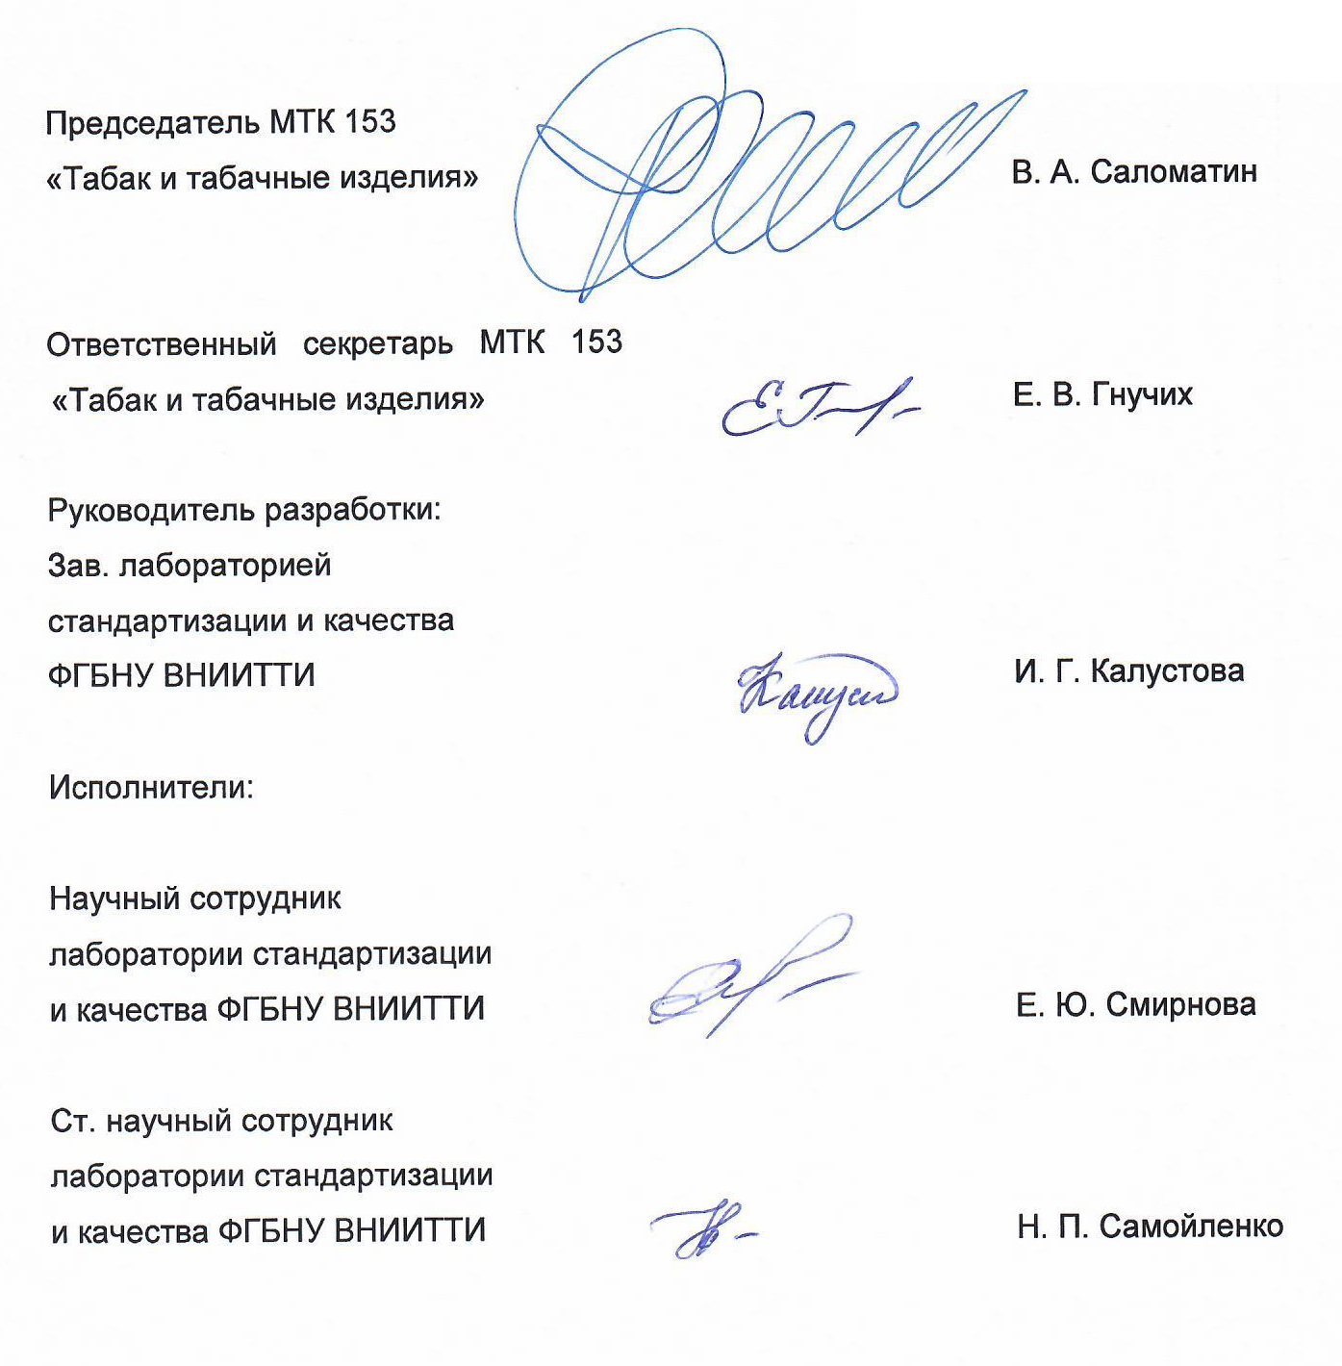

В Российской Федерации действует ГОСТ Р 52501–2005 (ИСО 3696:1987) «Вода для лабораторного анализа. Технические условия».
В Российской Федерации действует ГОСТ Р 56357-2015 Уголь активированный АГ3. Технические условия

